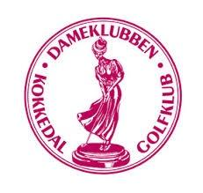

Nyhedsbrev Dameklubben Kokkedal Golfklub - juni 2023

Sophie Statuetten
Vores skønne Sophie Statuette blev i år vundet af Susanne J Dam med 111 point. STORT TILLYKKE.

Udflugt til Romeleåsen
Vi havde en dejlig udflugt til Romeleåsen med fantastisk skønt golfvejr og jeg tror de fleste havde en god dag og har forhåbentlig lært nogle nye ansigter fra Dameklubben at kende. Der var mange som kunne bære fine præmier med hjem og endnu engang tak til vores sponsor Hanne Grimstrup.

Udflugt til Hornbæk

Den 9. juni bliver der åbnet for tilmelding til vores udflugt til Hornbæk, som finder sted den 1. august 2023. Husk sidste tilmeldingsfrist er den 23. juli 2023 kl. 8.00.

På bestyrelsens vegne
Bettina Nygaard
Kokdamer2970@gmail.com

